University of Larbi Ben M'Hidi Oum El Bouaghi
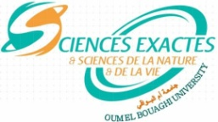
جامعة العربي بن مهيدي أم البواقي
Faculty of Exact Sciences and Natural and Life Sciences
كلية العلوم الدقيقة والعلوم الطبيعية والحياة
Department of Natural and Life Sciences
قسم العلوم الطبيعية والحياة

Exam consultation program for M2 Biodiversity & Environment
 | Sunday 28 | Monday 29 | Tuesday 30
8-9.30 |  |  | Entreprenariat  Kalèche
9.30-11 | G A E et BDCB  Hadjadj M F | P E  Bassa Nora | OPSR  Hamel Asma
11-12.30 | BEB& C G C N  Hafid Hinda | TL  Zidi Anissa | B C R  Berbache Zakaria
12.30-14
14-15.30

